2 ритмика от 12.05.
Ссылка на видеоурок: 2 ритмика 7 неделя - YouTube

1) В тональности Ре мажор подпишите римскими цифрами ступени.
2) Затем из Ре мажора транспонируйте эту мелодию в тональность Фа мажор. Не забудьте написать скрипичный ключ и ключевые знаки для Фа мажора. Сфотографируйте и пришлите мне.
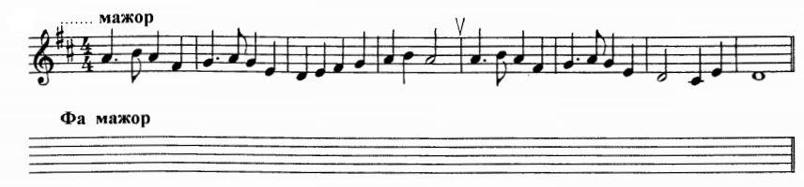

Задания по ритмике принимаются по вторник включительно!!!
Выполненное задание пришлите мне по адресу vcherashnyaya-distant2020@yandex.ru. В письме не забудьте указать имя и фамилию.

